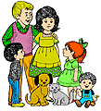

Ребенок — Человек! И этот Человек нуждается не в окрике и наказании, а в поддержке и мудром совете родителей, не в злом и жестоком обращении, а в добре, заботе и любви. Ребенок еще не может и не умеет защитить себя от физического насилия и психического давления со стороны взрослого. Но дети учатся у нас поведению, манерам общения, крику, если мы кричим, грубости, если мы грубим, жестокости, если мы это демонстрируем. Ребенок, который воспитывается в условиях бесправия, никогда не будет уважать прав другого человека. И, наоборот, доброе, хорошее поведение наших детей порождается только добром. Удивительно, но ненасилие гораздо больше способствует гармоничному росту и всестороннему развитию ребенка, чем грубое и жесткое обращение с ребенком.
Наши необдуманные агрессивные действия по отношению к ребенку порой могут быть вызваны даже не проступками ребенка, а нашей усталостью, неприятностями и неудачами, раздражением и т.д. Гнев, вылитый в этом случае на ребенка, ничему его не учит, а только унижает.
Как можно и нельзя наказывать ребенка.
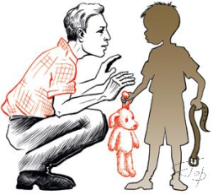
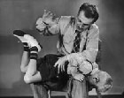
Вот каковы правила, которым желательно следовать при наказании ребенка:
- наказание не должно вредить здоровью ребенка;
- если есть сомнение - наказывать или не наказывать - НЕ НАКАЗЫВАЙТЕ!
- лучше не наказывать, если наказание запоздало;
- наказан - прощен, после наказания следует прощение;
- наказывать необходимо без унижения.
Родителям о наказании
- Шлепая ребенка, Вы учите его бояться Вас.
- Проявляя при детях худшие черты своего характера, вы показываете им дурной пример.
- Телесные наказания требуют от родителей меньше ума и способностей, чем любые другие воспитательные меры.
- Шлепки могут только утвердить, но не изменить поведение ребенка.
- Наказания вынуждают ребенка опасаться потерять родительскую любовь. Он чувствует себя отверженным и начинает ревновать к брату или сестре, а порой и к родителям.
- У наказанного ребенка может возникнуть враждебное чувство к родителям. И едва в нем объединятся два чувства: любовь и ненависть,- как сразу возникает конфликт.
- Если Вы шлепаете ребенка под горячую руку, это означает, что Вы хуже владеете собой, нежели требуете от ребенка.
- Частые наказания побуждают ребенка привлекать внимание родителей любыми средствами.

Чем заменить наказание.
- Терпением. Это самая большая добродетель, которая только может быть у родителей.
- Объяснением. Объясняйте ребенку, почему его поведение неправильно, но будьте предельно кратки.
- Неторопливостью. Не спешите наказывать сына или дочь – подождите, пока проступок повторится.
- Наградами. Они более эффективны, чем наказание.
Общие советы для родителей.
- Если хотите, чтобы ребенок уважал вас, уважайте его сами. Признавайте в каждом ребенке личность.
- Критикуя поступки ребенка, не переходите на личность. Осуждайте поведение, а не ребенка.
- Не требуйте от ребенка того, что не соответствует его возрастным или индивидуальным возможностям.
- Если есть необходимость в «проработке» ребенка, связанный с назиданиями и упреками, помните, что они действенны только в течение 2 – 3 минут.
- Не стремитесь любой ценой получить от ребенка признание им ошибок и обещание «больше так не делать». Это всегда или фальшь, или унижение, которого ребенок чаще всего не прощает, особенно если это унижение ты заставил его пережить публично.
- Увидев, как ваш ребенок вздрагивает при внезапном громком звуке или при движении вашей руки – родитель, испугайся и задумайся!
- Ваша тревожность, уныние, депрессия, страх передаются ребенку, ваша взрывоопасность заразительна.
- Умейте слушать детей. Не торопитесь высказать свое мнение по каждому поводу.
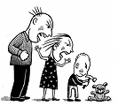
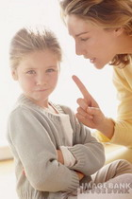
- Учите ребенка делать бескорыстные подарки, если хотите сами получать от него их в старости.

